**Авдюхович Зыновия Хомова (Audziuchowiczowna Zynowija)**

13 октября 1807 г – крещение (НИАБ 136-13-894, лист 63об, №44/1807-р (ориг)).

**НИАБ 136-13-894:** Лист 63об. **Метрическая запись №44/1807-р (ориг).**

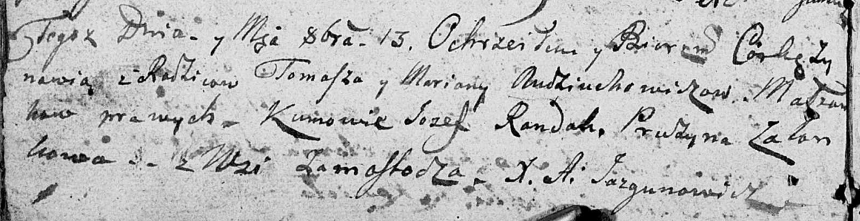

Дедиловичская Покровская церковь. 13 октября 1807 года. Метрическая запись о крещении.

Audziuchowiczowna Zynowija – дочь родителей с деревни Замосточье.

Audziuchowicz Tomasz – отец.

Audziuchowiczowa Marjana – мать.

Randak Jozef – кум.

Zalonkowa Pruzyna – кума.

Jazgunowicz Antoni – ксёндз.